**XU740** *Scheda creata il 29 marzo 2024*

**Descrizione storico-bibliografica**

La \***croce dei Vespri** : giornale politico amministrativo. - Anno 1, n. 1 (gennaio 1882)-anno 2, n. 3 (gennaio 1883). - Palermo : [s. n., 1882]-1883. – 2 volumi. ((Bisettimanale. - CFI0409404

Il \***diritto** : nuovo organo politico, amministrativo e letterario. - Anno 3, n. 1 (1885)- . - Palermo : [s. n., 1885]. – 1 volume. ((Bisettimanale. - CFI0412322

Il \***diritto** : nuovo organo politico, amministrativo, elettorale. - Anno 1, n. 1 (ottobre 1889)- . - Palermo : Tip. Nocera, 1889. – 1 volume. ((Settimanale. - CUBI 203067. - BNI 1889-10436. - CUB0706663

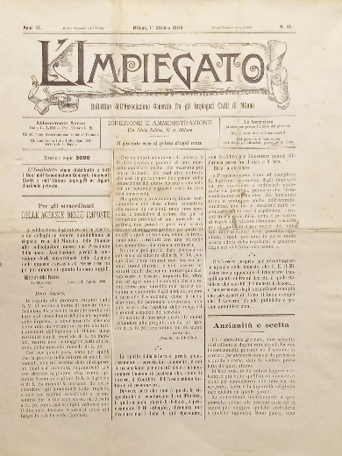

L'\***impiegato** : bollettino dell'Associazione generale fra gli impiegati civili di Milano. - Anno 1, n. 1 (settembre 1894)-anno 10 (1903). - Milano : Stab. Tip. P. B. Bellini, 1894-1903. – 10 volumi ; 4. ((Mensile. - CUBI 300107. - BNI 1894-7997. - CFI0356121

Autore: Associazione generale fra gli impiegati civili <Milano>

Il \***diritto** : giornale degli impiegati. - Anno 1, n. 1 (1903)- . - Milano : [s. n., 1903-1916]. - volumi. ((Periodicità non determinata. - CFI0411823

Soggetto: Impiegati pubblici – Organizzazione sindacale - 1894-1916

Il \***diritto** : giornale indipendente. - Rio de Janeiro : [s.n., 1896-1897]. – 2 volumi ; 53 cm. ((Bisettimanale. - Descrizione basata su: anno 2, n. 171 (28 agosto 1897). - LO10751632

Il \***diritto** : giornale settimanale politico, letterario, commerciale, agricolo. - Anno 1, n. 1 (luglio 1898)-anno 1, n. 7 (settembre 1898). - Cremona : Tip. operaia, 1898. – 1 volume : 7 fasc. ; 49 cm. - LO11224478

Il \***diritto** : giornale politico. – Anno 1., n. 1 (27 novembre 1899)-anno 2., n. 26 (26 maggio 1900). - Trieste . Tip. Zhiuk & Saxida, 1899-1900. - 2 volumi; 55 cm. ((Periodicità non determinata. - TSA1767758

**Note e riferimenti bibliografici**

I giornali di Palermo nell'Ottocento : l'informazione giornalistica e la pubblicità nella stampa dell'epoca / Gesualdo Adelfio, Carlo Guidotti ; prefazione di Teresa Di Fresco. - [Palermo] : Ex libris, 2018-2022. – volume 2